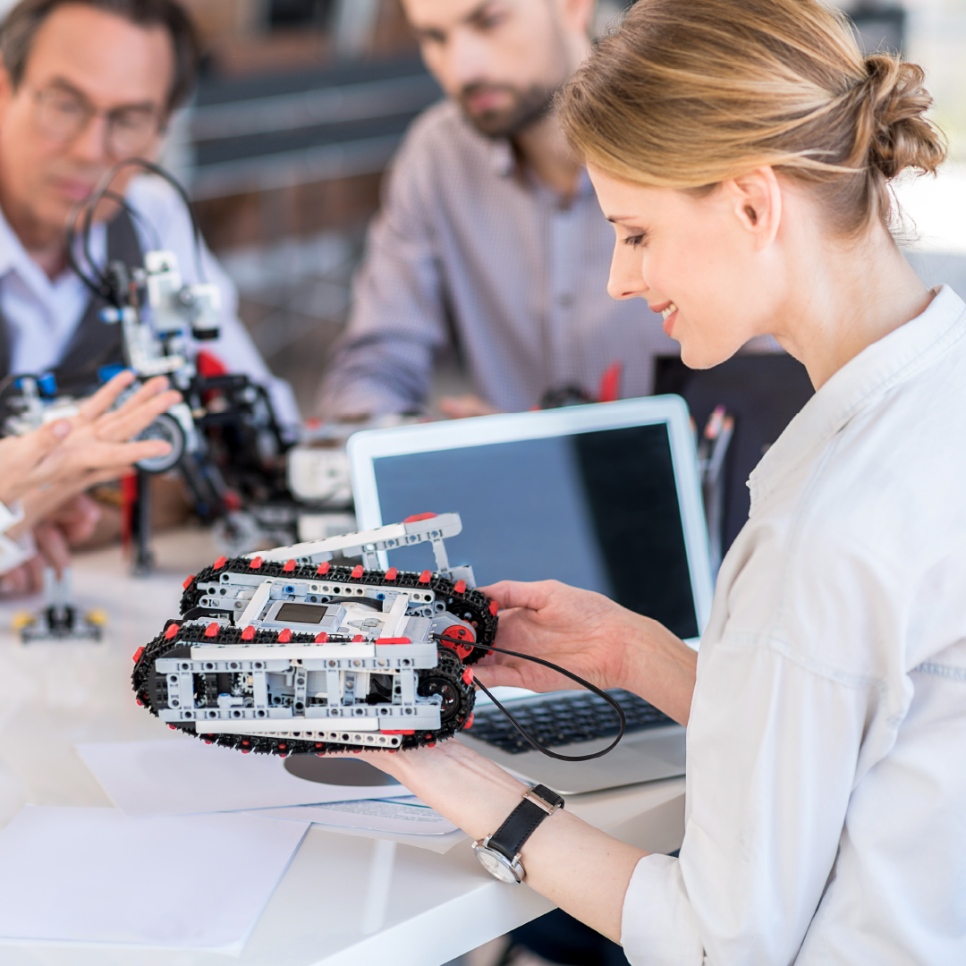

VIA GRONINGEN 2025-2026

Format projectplan

Beste aanvrager,

In dit projectplan beschrijft u wat u gaat doen in het subsidieproject. Dit is de basis van de beoordeling van het project. Bij ieder onderdeel staat aangegeven op welke onderdelen u in moet gaan.

Opstellen van het projectplan
Het is verplicht om een projectplan te maken. Wij raden aan om dit format te gebruiken. Dan weet u zeker dat u niks mist bij het opstellen van het projectplan. Wilt u liever geen gebruik maken van het format? Dat is geen probleem. Zorg wel dat u de onderdelen uit het projectplan in precies dezelfde volgorde meeneemt in uw eigen format.
We zien het ingevulde projectplan graag terug in lettertype Calibri, grootte 11 met normale afstanden. Let bij het schrijven van uw projectplan erop dat u alle onderdelen duidelijk en begrijpelijk omschrijft, en niet herhaalt in de beantwoording. Beschrijf daarom elk onderdeel zo goed mogelijk en gebruik een kwantitatieve en kwalitatieve onderbouwing. Maak hierbij gebruik van relevante bronnen en concrete voorbeelden. Let erop dat voor het invullen van het projectplan inhoudelijk over het project geen gebruik mag worden gemaakt van AI-chatbots. Dit kan worden gezien als plagiaat.

Beoordelingskader
Het project wordt onder andere beoordeeld aan de hand van vijf criteria. Dit zijn onderdelen waarbij we om extra onderbouwing vragen. Het is belangrijk dat er goed wordt onderbouwd dat het project voldoet aan deze criteria. De volgende beoordelingscriteria zijn van toepassing:

- Het project draagt bij aan de doelstellingen van het Programma JTF (Just Transition Fund) 2021-2027 Noord-Nederland en de RIS3 2021-2027;
- Het project draagt bij aan duurzame ontwikkeling en heeft maatschappelijke-sociale impact;
- Er is sprake van innovatie;
- Het financieel en economisch toekomstperspectief van het project is voldoende onderbouwd;
- De kwaliteit van de aanvraag is voldoende.

Naast dat er wordt beoordeeld of uw project inhoudelijk aan deze criteria voldoet, wordt er ook gekeken hoe dit is onderbouwd. Zorg er daarom voor dat u in dit projectplan alle onderdelen duidelijk omschrijft met een goede onderbouwing.

Heeft u nog vragen of komt u er niet uit? Bel of mail ons. U kunt bellen naar telefoonnummer 050-5224 908 of mailen naar kennis&innovatie@snn.nl.
5 in de regeling.
Wij wensen u veel succes met het schrijven van uw projectplan!

Informatie aanvrager(S)

1.1 Aanvrager
Geef hier een beschrijving van uw onderneming.
- Naam en vestigingsplaats van de onderneming
- Welke ondernemingsactiviteiten voert uw onderneming uit?

1.2 Samenwerkingspartner
Als er sprake is van een samenwerkingsproject vult u onderstaande vragen in. Vul dit in per projectpartner.
- Naam en vestigingsplaats van de onderneming
- Welke ondernemingsactiviteiten voert de samenwerkingspartner uit?
- Wat zijn de belangen (per projectpartner) in dit project?

Inhoud van het project
In dit onderdeel beschrijft u het project. Hierbij geeft u aan wat de beoogde ontwikkeling is die u gaat onderzoeken. De ontwikkeling moet betrekking hebben op een nieuw of vernieuwend product, dienst of proces. Hieronder valt ook embedded software en proof-of-concept software. U leest hierover meer in artikel 5 van de subsidieregeling.

2.1 Naam van het project
Geef hier de naam op van het project.

2.2 Aanleiding
- Geef een korte omschrijving van de aanleiding van het project. Waarom is het nodig dit te onderzoeken en ontwikkelen?
- Heeft er een haalbaarheidsonderzoek plaatsgevonden voorafgaand aan dit project?
- Zo ja, is dit haalbaarheidsonderzoek afgerond? En wat was het resultaat?
- Wat levert het project op voor uw onderneming?
- Wat levert het project op voor de samenleving, de economie en de maatschappij?

2.3 Het project
- Op wat voor activiteit ziet de ontwikkeling?
☐ Een product
☐ Een dienst
☐ Een proces
☐ Embedded software (enkel in combinatie met een product of proces)
☐ Proof-of-concept software

- Leg hier uit waar het project over gaat. Geef hierbij in ieder geval aan wat het uiteindelijke product, dienst of proces is. (Wat wordt er uiteindelijk verkocht?)
- Wat is nieuw aan deze ontwikkeling? Onderbouw uw antwoord met bronnen en benoem hierbij in ieder geval;
  - waarom dit nog niet bestaat of kan en;
  - welke (vergelijkbare) ontwikkelingen er zijn in de markt.
- Welk werkingsprincipe zal worden aangetoond in dit project?
- Wat zijn de verwachte technische knelpunten?
- Waarom is er sprake van experimentele ontwikkeling tijdens uw onderzoeksactiviteiten?

2.4. Het prototype
- Wat voor prototype wordt er ontwikkeld in dit project?
- Hoe wordt de werking van het prototype (technologisch concept) onderzocht?
- Hoe gaat u het prototype testen? In wat voor testomgeving?
- Wordt het prototype ook getest in een gebruikersomgeving (operationele omgeving)?
- Waarom is het niet mogelijk het prototype (commercieel) in gebruik te nemen en/of in te zetten in het productieproces?
- Wat gebeurt er na afloop van het project met het prototype?

Software (invullen indien van toepassing)
Het is mogelijk om embedded software te ontwikkelen, als onderdeel van een product of proces, en proof-of-concept software. De mogelijke software wordt hieronder toegelicht:
- Met embedded software wordt software bedoeld die specifiek is ontworpen om te functioneren binnen een bepaald apparaat of systeem. Dit wordt dus altijd in combinatie met een fysiek product ontwikkeld. Meer hierover leest u in (de toelichting op) artikel 1 sub f van de subsidieregeling.
- Proof-of-concept software ziet op het schrijven van software om aan te tonen dat het idee dat is bedacht ook werkelijk kan functioneren voordat er wordt begonnen met het ontwikkelen van de uiteindelijke software. Het is niet toegestaan om een minimum viable product (MVP) te ontwikkelen. Meer hierover leest u in (de toelichting op) artikel 1 sub l van de regeling.

Beantwoord de volgende vragen als er sprake is van de ontwikkeling van software in uw project:

3.1 Embedded software
- Wat voor software wordt er ontwikkeld?
- Waarom kan het fysieke prototype niet functioneren zonder de embedded software?
- Is de software onlosmakelijk verbonden aan de hardware, of kan deze ook los vermarkt worden? (waarom wel of waarom niet?)

3.2. Proof-of-concept software
- Welk technisch werkingsprincipe wordt aangetoond?
- Welke functionaliteiten heeft de te ontwikkelen software?
- Wat is er nieuw aan de techniek? Waarom bestaat dit nog niet?
- Waarom is er nog geen sprake van een minimum viable product (MVP)? Licht hierbij in ieder geval de volgende punten toe:
  - Waarom is het nog niet in te zetten voor eindgebruikers?
  - Waarom is het nog niet commercieel inzetbaar in de markt?

4. Resultaten en effecten van de ontwikkeling
Omschrijf in dit onderdeel de resultaten en effecten van de beoogde ontwikkeling. Het is belangrijk dat u goed onderbouwt waarom u deze resultaten en effecten verwacht. Doe dit aan de hand van cijfers en bronnen, en geef hierbij ook aan hoe u aan deze gegevens bent gekomen.
Business Model Canvas
Onderdeel 4.3 van dit hoofdstuk ziet op het vullen van het Business Model Canvas. Dit is een uitgebreid plan die de belangrijkste elementen van de haalbaarheid van uw ontwikkeling in kaart brengt. Dit geeft weer welke waarde er gecreëerd wordt, voor wie u ontwikkelt, hoe u uw ontwikkeling gaat leveren en welke middelen en partners u daarvoor nodig hebt. Dit geeft een duidelijk beeld van uw plannen met betrekking tot uw beoogde ontwikkeling en de maatschappelijke en economische impact ervan. Veel van de benodigde informatie voor dit onderdeel van het projectplan heeft u mogelijk al verzameld in een haalbaarheidsonderzoek voorafgaand aan deze subsidieaanvraag.

4.1 Verwachte resultaten van de ontwikkeling
- Wat zijn de gewenste resultaten van uw project? (wat wilt u met het project bereiken?)
- Wanneer is het project voor uw onderneming geslaagd?
- Wat levert het project uiteindelijk op voor de markt?
- Wat is het verdienmodel van het project? Licht hierbij in ieder geval het volgende toe:
  - Hoe gaat uw onderneming uiteindelijk geld verdienen met de beoogde innovatie?
  - Hoe bent u tot het verdienmodel gekomen?
  - Waar heeft u het verdienmodel op gebaseerd? (benoem hierbij de bronnen)
- Welke keuze maakt u als het gaat om het wel of niet vastleggen van uw intellectuele eigendomsrechten?
Aanvullend in het geval van een samenwerkingsproject: welke afspraken zijn gemaakt over de verdeling van projectresultaten en het intellectuele eigendom?
- Welke stappen/ontwikkelingen moeten na afloop van het project worden doorlopen om tot een marktintroductie te komen?
- Welke commerciële risico’s en externe factoren kunnen de marktintroductie beïnvloeden?
- Welke aanpak heeft u bedacht om deze risico’s te verminderen?

4.2. De effecten van de ontwikkeling
- Wat zijn de effecten van de ontwikkeling? Geef de mate aan waarin deze effecten ten goede komen aan de provincie Groningen.
- Welk concreet maatschappelijk probleem pakt uw project aan en hoe draagt het te ontwikkelen product, dienst of procedé bij aan de oplossing hiervan?
- Uw project moet voldoen aan het ‘Do No Significant Harm’-principe. Dit betekent dat uw project rekening moet houden met het aspect duurzaamheid. Op welke wijze houdt u rekening met de volgende onderdelen? Licht dit per onderdeel toe:
  - Efficiënt en circulair gebruik van hulpbronnen;
  - Verhogen van de biodiversiteit;
  - Klimaatadaptie en mitigatie;
  - Duurzaam watergebruik en beheer;
  - Tegengaan van vervuiling van het milieu;
  - Verbetering van de luchtkwaliteit en herstelvermogen voor rampen, risicopreventie en beheer.

4.3. Invullen ‘Business Model Canvas’
Vul het Business Model Canvas in. Deze vindt u in bijlage 1 van dit projectplan.
In dit model licht u de impact van uw product, dienst of proces toe met betrekking op de volgende onderwerpen: partners, kernactiviteiten, waardepropositie, klantrelatie, klantsegmenten, middelen, kanalen, kostenmodel en verdienmodel.

5. Uitvoering van het project
In dit onderdeel licht u toe hoe het project wordt uitgevoerd. Denk hierbij aan de werkzaamheden in het project en in welke volgorde dit wordt uitgevoerd. Daarnaast is het belangrijk toe te lichten wie de werkzaamheden uit gaat voeren en om wat voor kosten het gaat. Hierbij moet er een duidelijke koppeling zijn met de begroting. De volgende kosten komen in aanmerking voor subsidie:
- Het inschakelen van een onafhankelijke deskundige
- Materialen voor een prototype
- Loonkosten van werknemers en eigen uren
- Huur van apparatuur en uitrusting
De subsidiabele kosten staan in artikel 11 van de subsidieregeling.
In dit onderdeel licht u toe wat de projectactiviteiten zijn.

5.1. Projectactiviteiten
Beschrijf de projectactiviteiten die u gaat uitvoeren per projectfase. Geef hierbij per projectfase aan:
      - Welke werkzaamheden en activiteiten worden uitgevoerd
      - Wie een bepaalde activiteit gaat uitvoeren (externe deskundige of eigen medewerkers)
      - Welke materiaal- en/of huurkosten er worden gemaakt en waarvoor (hoe is dit onderdeel van het prototype?)
      - Maak een duidelijke koppeling met de begroting. Dit door de nummering van de fases/werkpakketten gelijk te maken met de nummering in de begroting.

Gebruik de tabel hieronder voor de beantwoording van bovenstaande onderdelen.

Activiteiten per werkpakket
Werkpakket | Activiteit | Werkzaamheden en resultaten | Kosten
1 … | 1.1 … | … | € …
 | 1.2 … | … | € …

5.2. Planning
- Geef aan wat de start- en einddatum van het project is.
- Is er een projectgroep opgesteld? En hoe is deze opgebouwd?
- Hoe ziet de planning van het project eruit?
- Welke kennis en ervaring heeft u (en eventueel de in te huren deskundigen) om het project tot een succes te maken?
- Het kan zijn dat u bij het uitvoeren van het project (onvoorziene) problemen ervaart en vertraging oploopt.
Licht kort toe hoe u zorgt voor flexibiliteit en de mogelijkheid tot bijsturen zodat het onderzoek binnen de projectperiode kan worden afgerond.
- Zijn er obstakels waardoor u mogelijk niet direct kunt starten met de uitvoering van uw project? (bijvoorbeeld formeel, juridisch of financieel)

6. Begrote kosten voor het project
U heeft kosten begroot om het project uit te kunnen voeren. Deze begrote kosten vult u in het Excel-bestand ‘Model begroting’ in zodat deze kosten overzichtelijk worden. Daarnaast vult u onderstaande vragen in.

6.1. Invullen ‘Model begroting’
Vul de begrote kosten in het Excel-bestand ‘Model begroting’ in. Deze kunt u op onze website vinden via www.snn.nl/via-groningen onder ‘Aanvraag voorbereiden’.

Daarnaast vult u in hoe u het project gaat financieren, ofwel de begrote kosten gaat betalen. Dit kan bijvoorbeeld door te verwijzen naar gegevens op de jaarrekening, een schermprint van een rekening-courant of andere (financiële) middelen die u beschikbaar heeft om de kosten in het project te financieren.

6.2. Inhuur van externe deskundigheid
Als er een externe partij wordt ingeschakeld:
- Welke partij gaat u inhuren? Wat is de naam en het Kvk-nummer?
- Welke werkzaamheden gaat deze partij uitvoeren?
- Waarom is deze partij volgens u deskundig genoeg om uw onderneming te adviseren?

6.3. Sound Financial Management
Wij willen graag weten hoe u op de begrote kosten bent gekomen. Dit is belangrijk om te controleren of deze kosten marktconform zijn en of deze in verhouding staan tot de projectactiviteiten. Dit is in ieder geval nodig als u kosten begroot boven de € 50.000 bij een partij. Dit geldt voor alle factuurkosten. Hiervoor hebben wij de volgende vragen:
- Waarom heeft u gekozen voor deze partij? Licht hierbij de redenen toe.
- Hoe is het offerteproces verlopen? Heeft u bijvoorbeeld gesprekken gevoerd met verschillende adviseurs/leveranciers?
- Heeft u meerdere offertes ontvangen? Waarom wel/niet? Graag ontvangen wij deze offertes.
- Licht toe waarom u de begrote kosten redelijk en marktconform vindt.

7 Aansluiting op de RIS3
De RIS3 van Noord-Nederland staat in het teken van specialisaties door transities. In de RIS3 zijn vier transities benoemd die gebaseerd zijn op de bestaande sterke kennis- en ondernemersposities in Noord-Nederland en die in deze regio kunnen leiden tot nieuwe innovaties en specialisaties waarmee bredere welvaart gestimuleerd kan worden. Voor meer informatie over de RIS3 kunt u de samenvatting in deze bijlage lezen.
- Aan welke transitie van de RIS3 draagt uw project hoofdzakelijk bij? Kies een item.
- Omschrijf waarom en op welke manier uw project hier hoofdzakelijk aan bijdraagt.
- Draagt uw project nog bij aan een andere transitie van de RIS3? Kies een item.
- Omschrijf waarom en op welke manier uw project ook aan deze transitie bijdraagt.
Enkele doorsnijdende thema’s zijn medebepalend voor het benutten van ontwikkelkansen binnen de vier transities.
- Aan welke doorsnijdende thema’s draagt uw project bij? Kies een item.
- Beschrijf waarom en op welke manier uw project hieraan bijdraagt.

Bijlage 1. Business Model Canvas
Hieronder is het Business Model Canvas (BMC) uitgewerkt. Dit is een model die de belangrijkste elementen van de haalbaarheid van uw ontwikkeling in kaart brengt, zoals de waarde die gecreëerd wordt, voor wie u dit doet, hoe u dit levert, en welke middelen en partners u daarvoor nodig hebt. Door dit in te vullen, krijgen wij een duidelijk beeld van uw plannen en de maatschappelijke en economische impact ervan.
Partners
a. Wie zijn uw belangrijkste partners om uw ontwikkeling te maken en te leveren?
b. Welke belangrijke input wordt verkregen bij deze partners?
c. Welke kernactiviteiten worden door partners uitgevoerd die belangrijk zijn voor deze ontwikkeling?
d. Wie zijn de belangrijkste leveranciers?
Kernactiviteiten
a. Wat zijn de belangrijkste activiteiten die u moet uitvoeren om uw product te maken en te leveren?
Waardepropositie
a. Waarom kiezen afnemers voor uw product, dienst of proces?
b. Wat vinden klanten waardevol aan het product, dienst of proces?
c. Op welke productniveaus wordt er waarde gecreëerd?
d. Wat zijn de unieke elementen van de ontwikkeling?
e. Wat is de meest belangrijke waarde van de ontwikkeling?
f. Op welke specifieke klantsegmenten richt deze ontwikkeling zich?
Klantrelatie
a. Hoe worden relaties met klanten gelegd en onderhouden?
b. Welk soort klantrelatie is voor ieder klantsegment gewenst?
c. Gaat het om een langdurige klantrelatie of een eenmalige aankoop?
d. Hoeveel kost het om de klantrelatie te onderhouden?
e. In welke mate zijn de relaties geïntegreerd in de rest van uw businessmodel?
Klantsegmenten
a. Voor wie maakt u uw product, dienst of proces waardevol?
b. Wie zijn uw belangrijkste klanten?
c. Hoe zien de klanten en gebruikers eruit?
d. Welke klanttypes zijn er te onderscheiden?
e. Wat is de geschatte omvang van ieder klantsegment?
Middelen
a. Wat zijn de belangrijkste bedrijfsmiddelen om uw ontwikkeling aan te kunnen bieden?
b. Welke fysieke, intellectuele, menselijke en financiële middelen zijn er nodig?
Kanalen
a. Hoe gaat u uw klanten benaderen voor dit product, dienst en/of proces?
b. In welke mate zijn de kanalen geïntegreerd met elkaar?
c. Welke kanalen werken het best?
d. Welke kanalen zijn het meest kostenefficiënt?

Kostenmodel
a. Hoe ziet de kostenstructuur van de ontwikkeling eruit?
b. Wat zijn de meest belangrijke kostenposten?
c. Wat zijn de duurste middelen?
d. Wat zijn de duurste kernactiviteiten?
Verdienmodel
a. Welke inkomstenstromen zijn er met het product, de dienst en/of het proces?
b. Welke prijs betaalt de klant voor het product, de dienst en/of het proces?
c. Welke prijsstrategie wordt er gehanteerd?
d. Hoeveel draagt deze inkomstenstroom bij aan het totale inkomen?

